進化し続ける観光都市 春川（チュンチョン）

江原道派遣職員 山本 真紀
ここ江原道は『冬のソナタ』をはじめ、数多くの韓国ドラマ、映画の撮影地としても国内外から広く知られる存在ですが、道内の各市郡には本当に多くの観光地が点在しています。２０１８年に冬季オリンピックが開催される平昌（ピョンチャン）もまた、道内にある郡のひとつです。韓国全体が待ち望んだオリンピックの開催と成功に向け、高速道路や鉄道の整備が進み、ソウルから道内への利便性もここ数年で格段に向上しました。
そして、ここ道庁所在地の春川（チュンチョン）に、またひとつ新たな観光スポットが誕生しようとしています。『ＬＥＧＯＬＡＮＤ ＫＯＲＥＡ(レゴランド コリア)』です。ＬＥＧＯはこどもから大人まで楽しめるブロックとして日本でも人気がありますが、そのテーマパークが春川市中島一帯に建設される予定です。
ＬＥＧＯＬＡＮＤは１９６８年にデンマークで第一号が誕生して以来、イギリス、アメリカ、ドイツ、マレーシアを含む５カ国６箇所で運営されており、春川は世界で７番目のＬＥＧＯＬＡＮＤとなります。去る１１月２８日に起工式を終え、本格的な建設に入った『ＬＥＧＯＬＡＮＤ ＫＯＲＥＡ』は、１２９万１，４３４㎡の広大な敷地にテーマパーク(２０１７年オープン予定)のほか、宿泊施設やアウトレット、ウォーターパーク等が続々と完成する予定です。
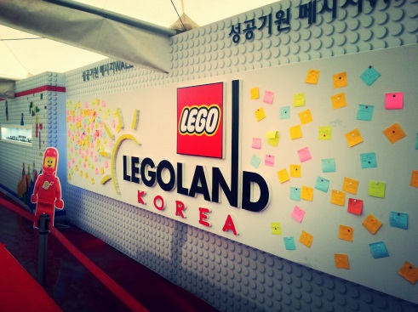
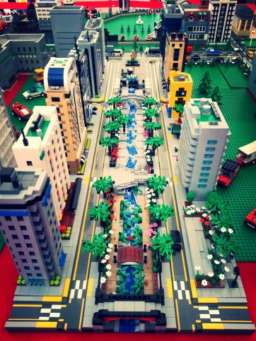
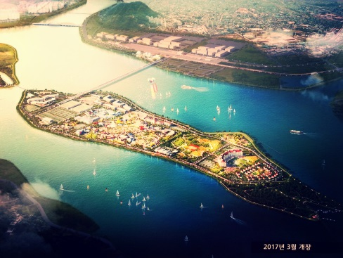
道は敷地を５０年間無償で貸与することとしており、年間２００万人以上の観光客と４４億円の地方税収確保、また、９，８００名の新規雇用創出を見込んでいます。
すべてにおいて大規模な観光事業の展開です。

そして、２０１８年平昌冬季オリンピック開催決定が契機となり、成功開催に向けた様々な取組が行われるようになりました。そのひとつとして、春川市内に江原道文化道民運動協議会が設立され、挨拶の励行や秩序遵守、飲食店・宿泊施設等での「親切なサービス実践運動の展開」など、国内外からの観光客にも向け、いくつかの課題に沿った改善取組、道民の意識改革が図られつつあります。
春川は、今後、観光都市としてさらなる発展を遂げるべく、現在もなお、進化し続けています。

